МАСТЕР КЛАСС
инструктора по физической культуре
МКДОУ «Александрийский д/с»
Кизлярского района РД
Маллаевой Эльвиры Магомедовны

«Использование нетрадиционного оборудования в физкультурно – оздоровительной работе в детском саду»
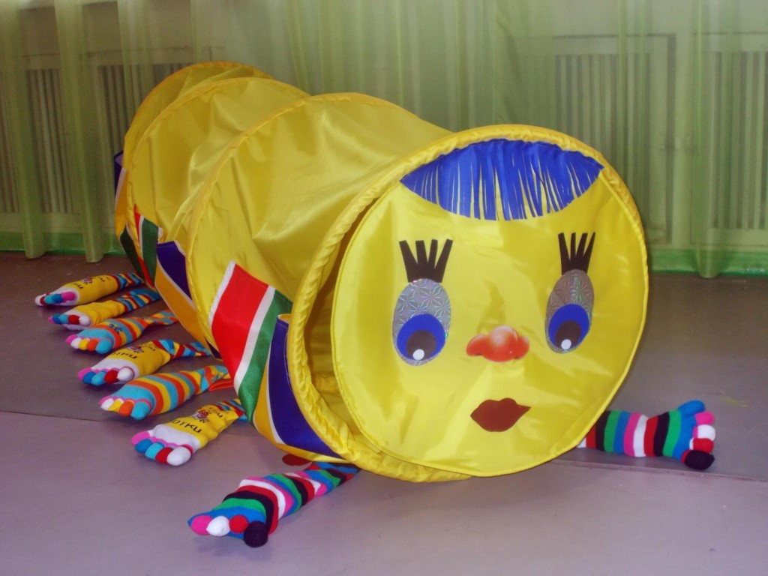

Здравствуйте, мои коллеги
Я приветствую всех вас.
Здравствуйте! Важней здоровья,
Нет у каждого из нас.
«Здоровый дух в здоровом теле»-
Об этом всюду все твердят,
Мы знаем спорт и физкультура
Полезна как для взрослых, так и для ребят.
Как, научить, здоровым быть?
И, физкультуру полюбить,
Все, я сегодня расскажу,
Свой мастер класс вам покажу.

Тема:
Использование нетрадиционного оборудования в физкультурно – оздоровительной работе в детском саду.
Цель:
Стимулирование и совершенствование развития двигательных способностей и физических качеств у детей посредством использования нестандартного оборудования.
Задачи:
- Научить детей использовать физкультурное оборудование в игровой и самостоятельной деятельности
- Развивать выразительность и красоту движений, творчество, фантазию при использовании нетрадиционного оборудованияж.
Моя тема связана с темой самообразования над которой я работаю третий год.
Предлагаю Вашему вниманию различные варианты нестандартного физкультурного оборудования непосредственно изготовленные своими руками из подручных средств и материалов и используемые в своей работе. Здесь можно увидеть различные массажные и ребристые дорожки для профилактики плоскостопия, листочки и цветочки для метания, моталочки, мячи мягкие вязаные цветные, набивные мячи кожаные весом 200- 500 гр, помпончики для игр из кожи «собери гусеницу», дыхательные тренажеры, ограничители зала , игровые маски «обжорки», кольцебросы, бильбоке, косички, султанчики, мишень и многое другое. В моих планах еще много идей, но для этого необходимо еще собирать материал, и что-то потом мастерить. Все это в процессе.
Забавные дорожки Предназначена для босохождения, массажа стоп, профилактики плоскостопия и закаливания.
Улучшает кровообращение, активизирует восстановительные процессы в мышцах, суставах.
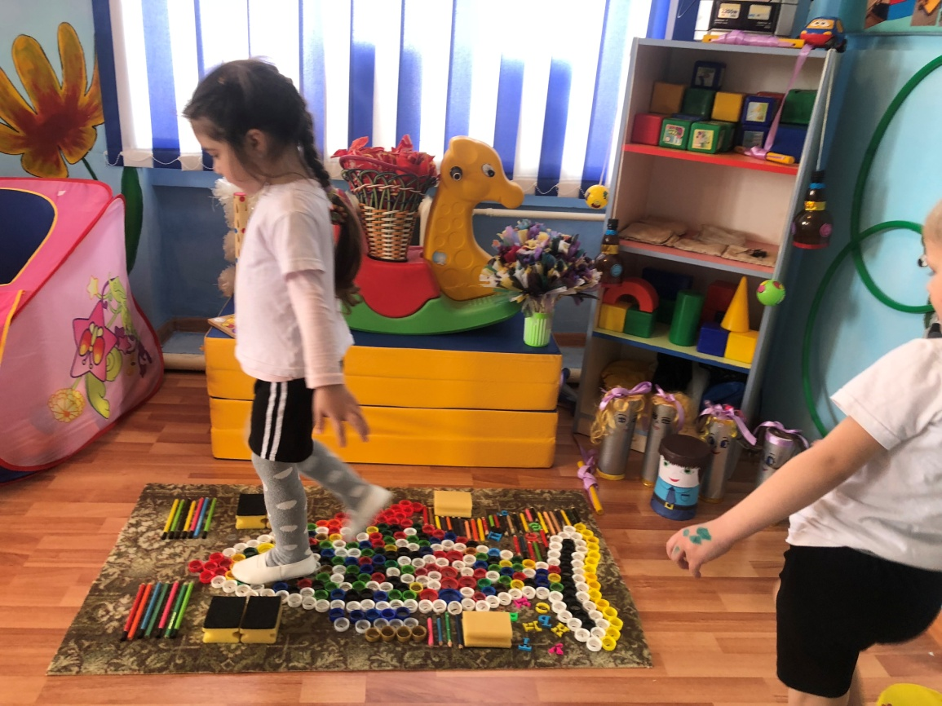

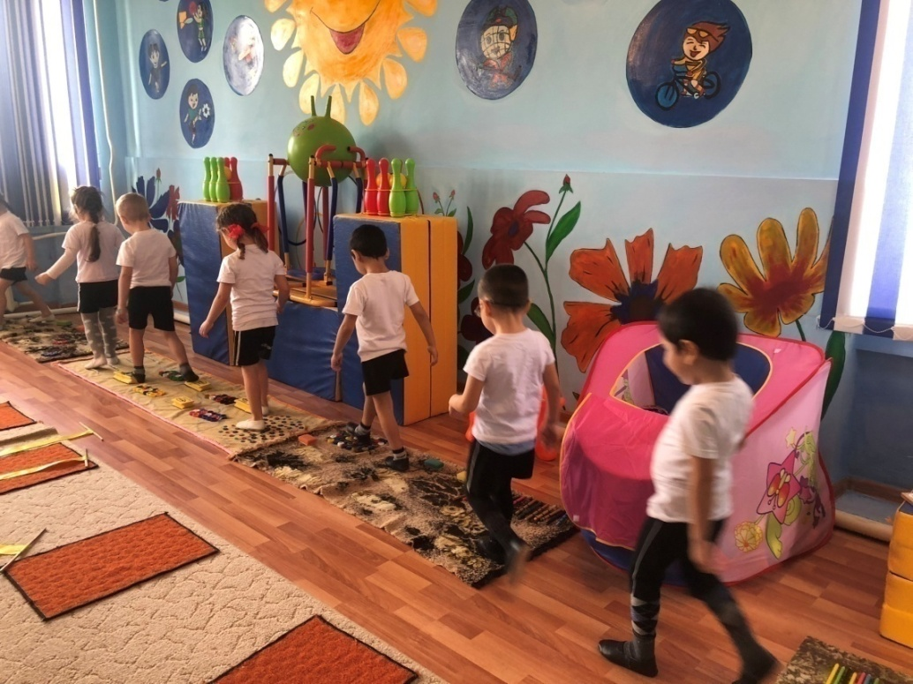

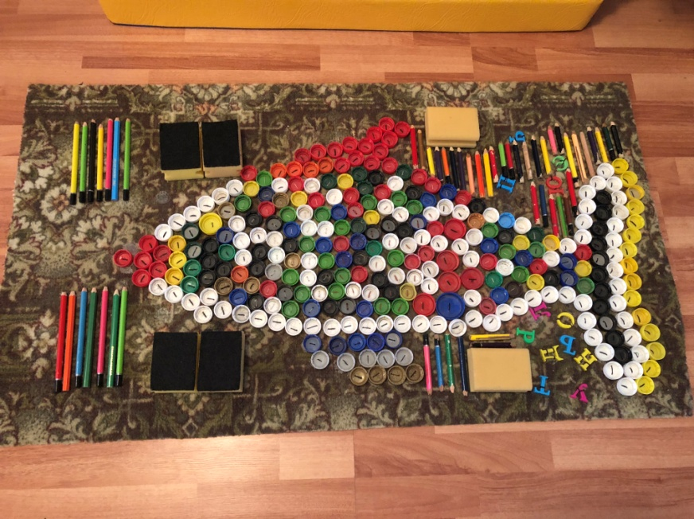

Листочки для метания
Учить метать в цель, развивать глазомер.
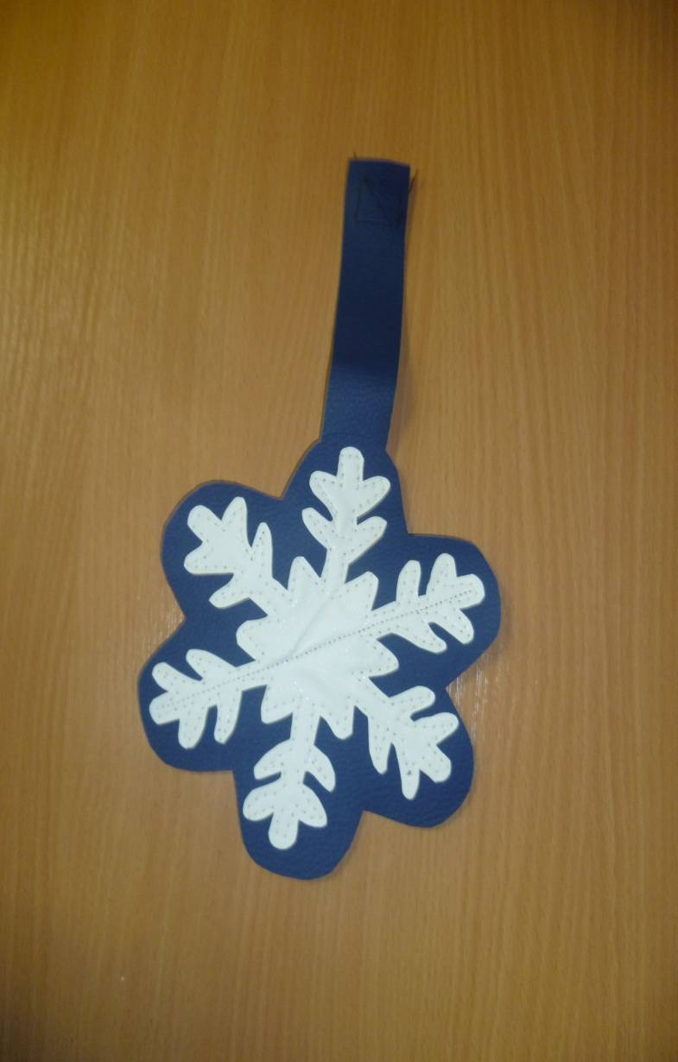
Материл: искусственная кожа, липкая лента
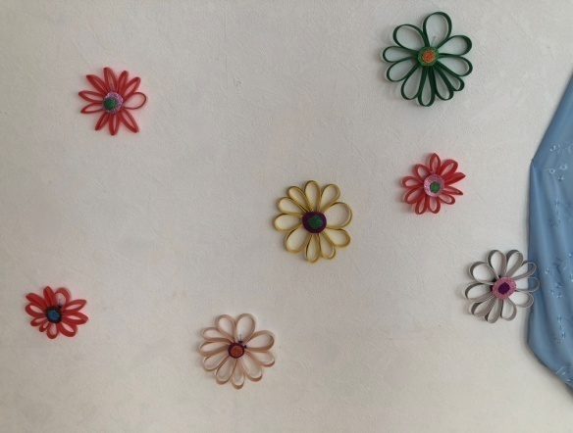
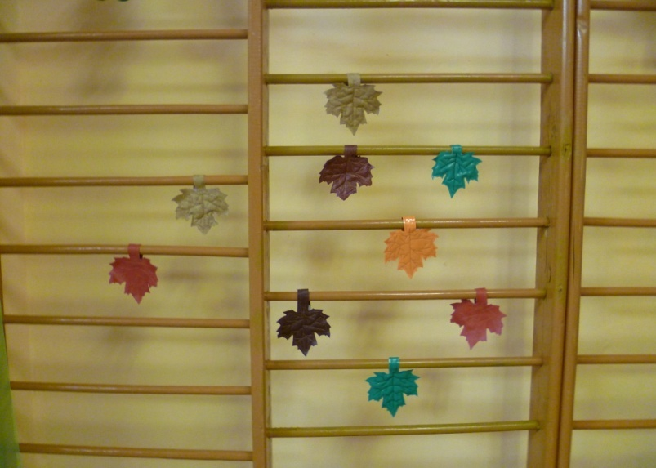
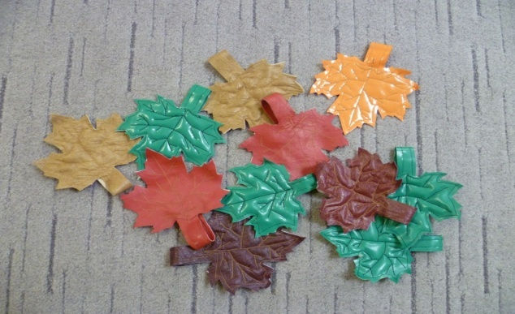

«Моталочки»
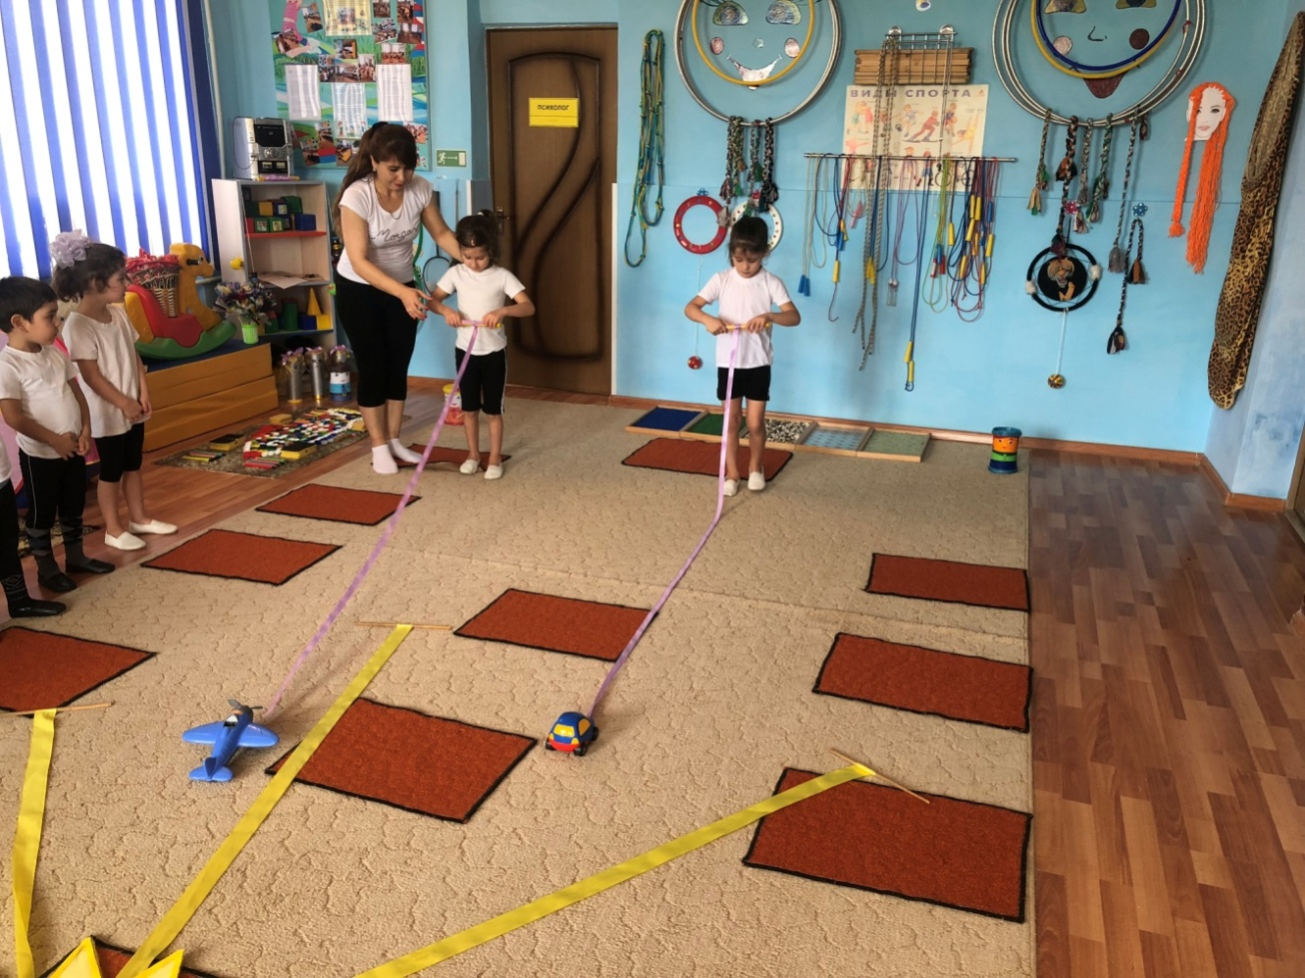
Моталочки помогают в развитии мелкой моторики рук, пальцев, учит детей действовать по сигналу. Дети с удовольствием раскручивают и закручивают ленточки.
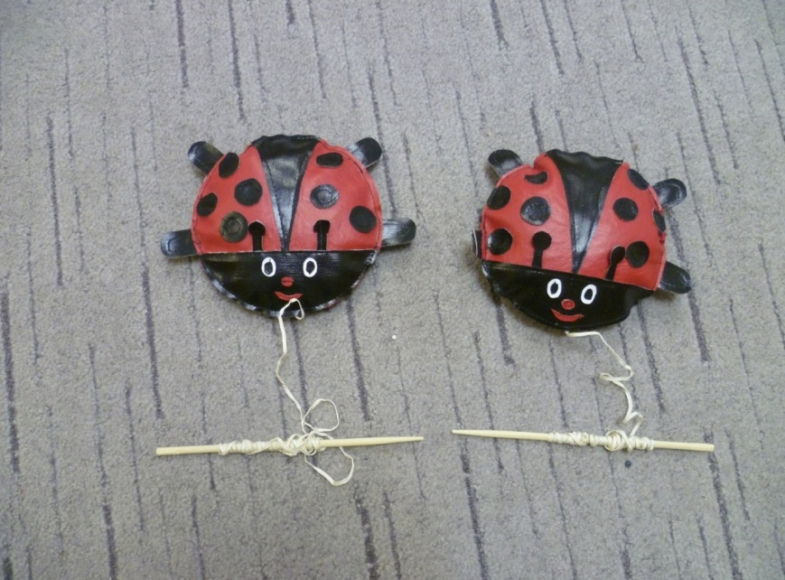
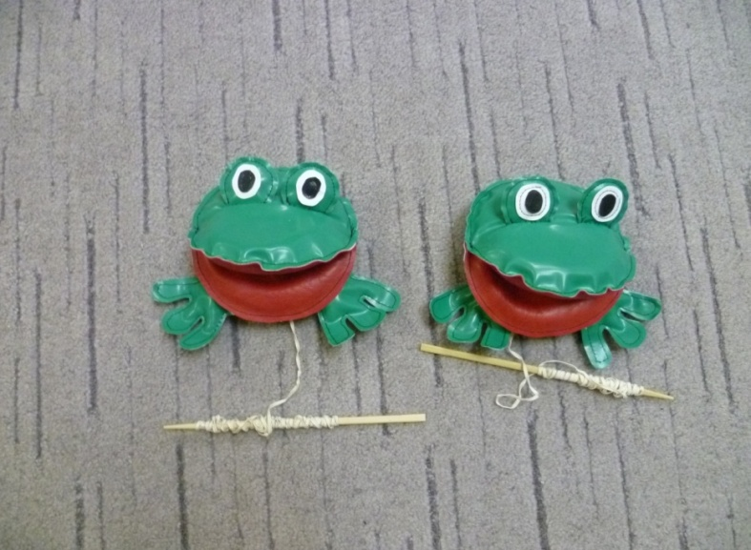
Материал: игрушки, тесьма и палочка.
Задачи: развивать мелкую моторику пальцев рук и ловкость.

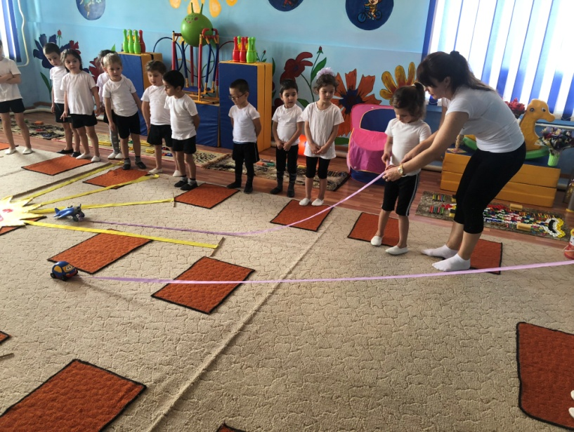
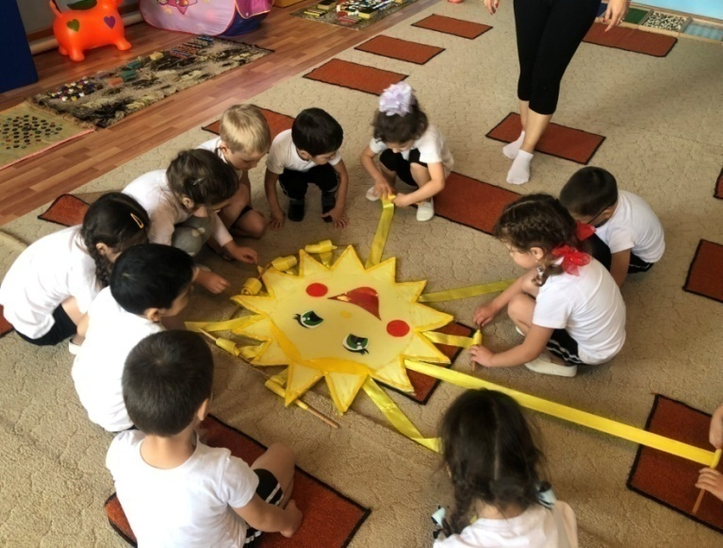

«Моталочки:солнышко-дружбы»
Задачи: развивать мелкую моторику пальцев рук и ловкость.
Материал: тесьма, палочки, обруч или можно использовать каркас из картона, ДСП тонкий.
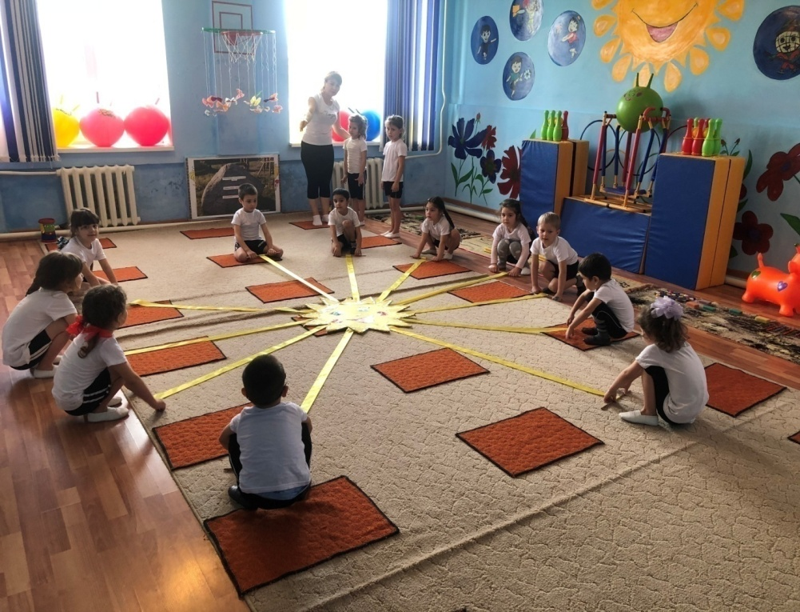

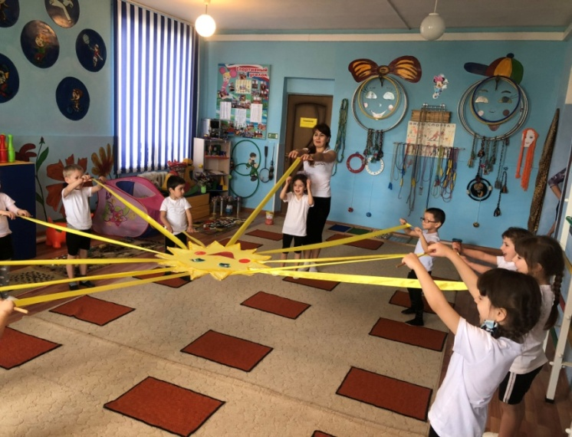
«Ограничители зала»
Использование: для разметки зала с целью ровной траектории при ходьбе, беге ,а также это пособие может служить для прыжков , для ведения мяча змейкой и мн.другие элементы.
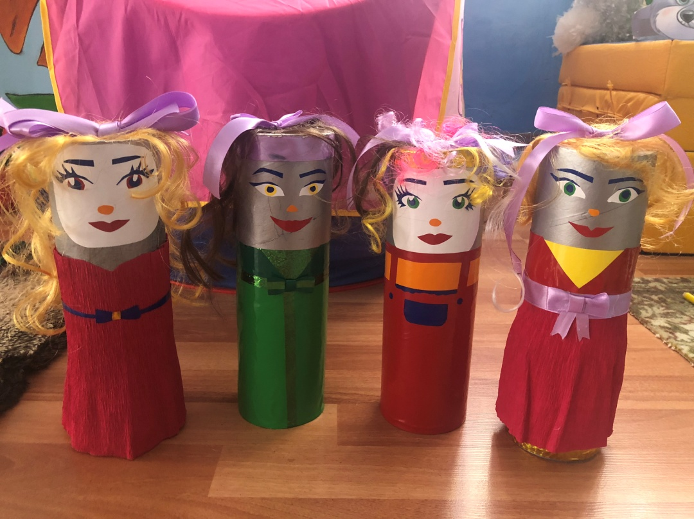
Задачи: ходить змейкой, развивать прыгучесть, ловкость с мячами, внимание.

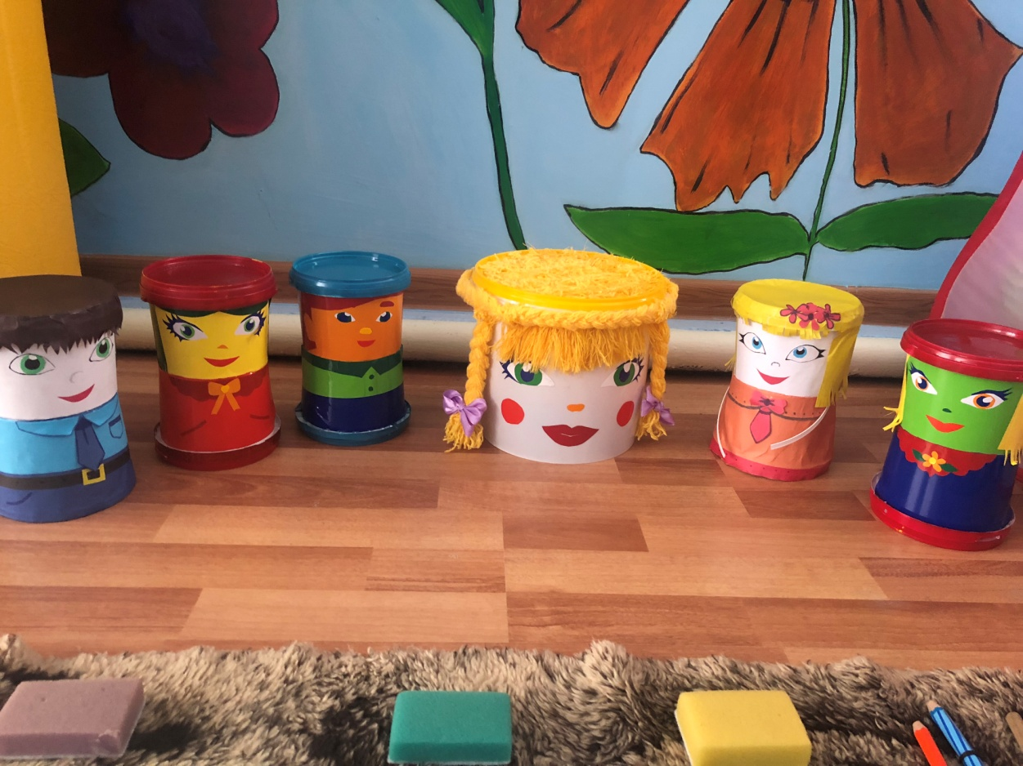

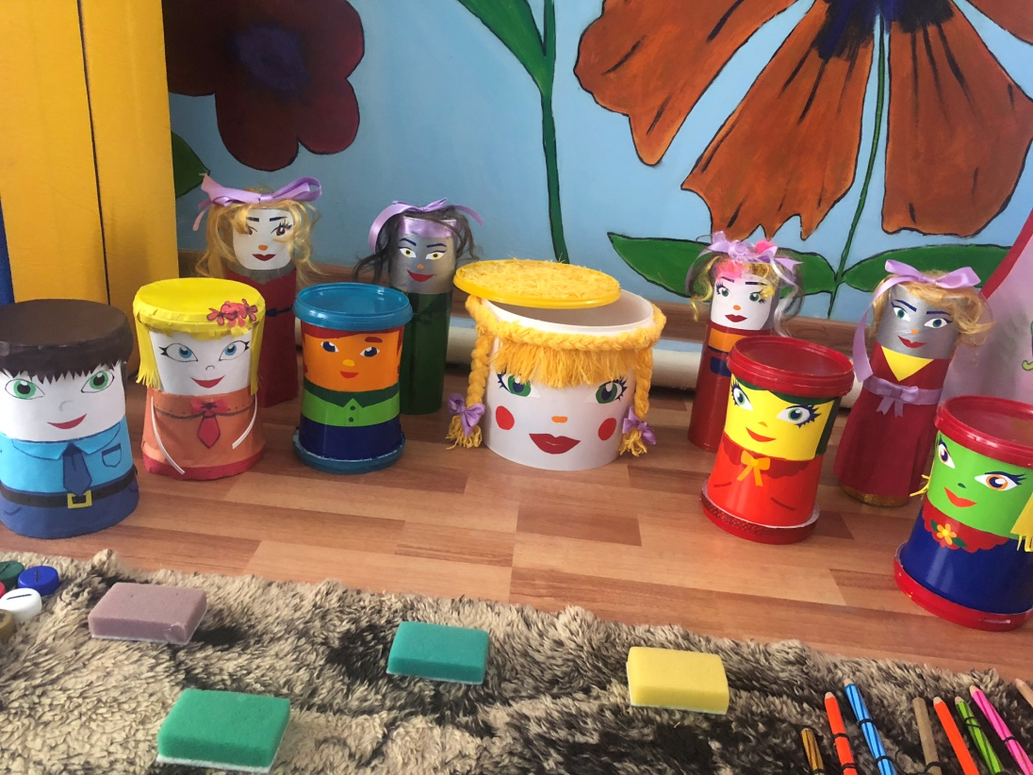
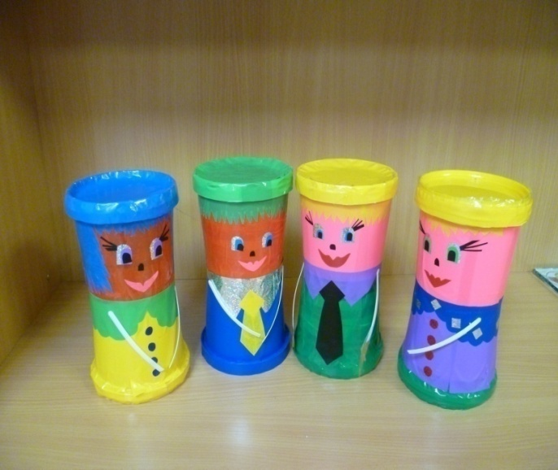

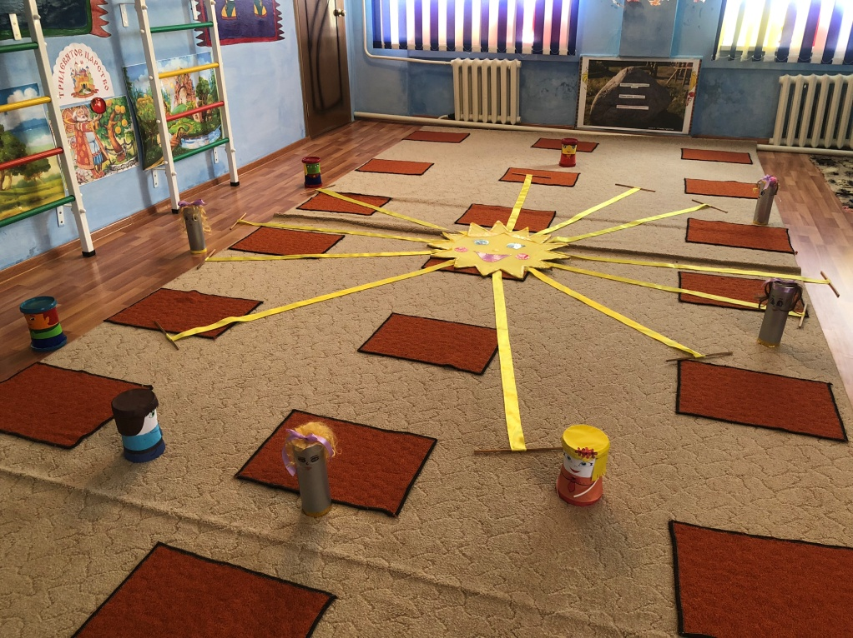

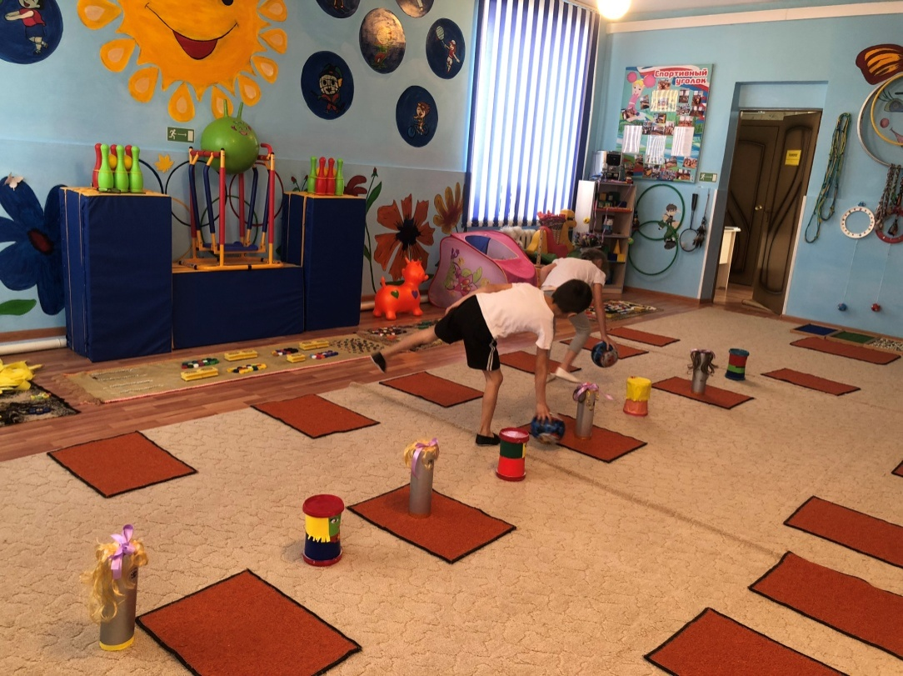

Прокати мяч
змейкой

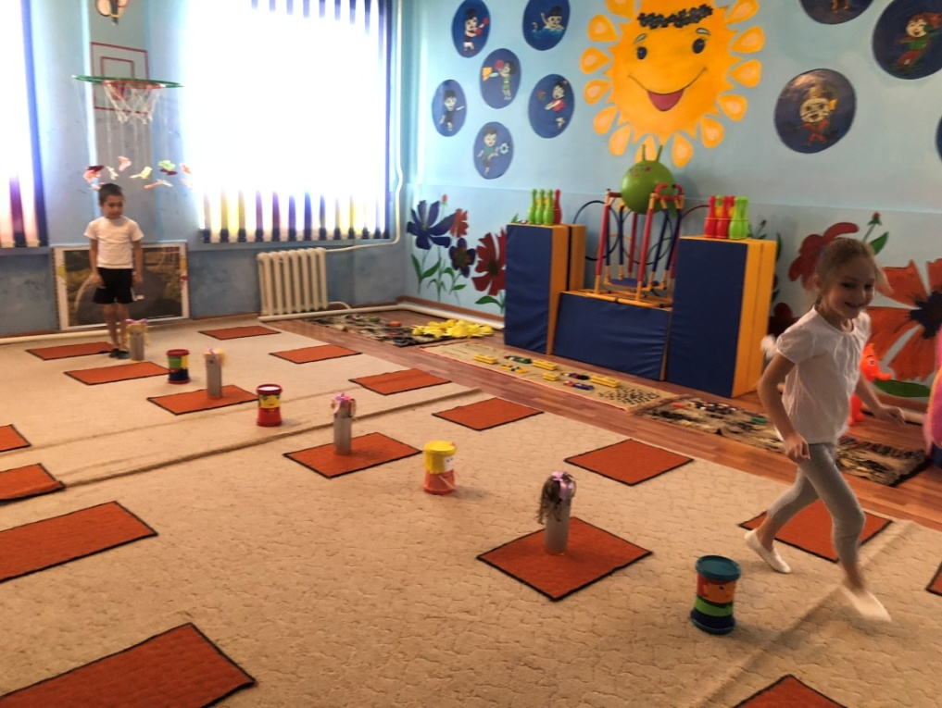

Пробеги
змейкой

«Султанчики»
Предназначены для выполнения общеразвивающих упражнений, дыхательной гимнастики, ритмических танцевальных упражнений. Способствует развитию органов дыхания, мышц туловища.
Материал: бамбуковые палочки и полиэтиленовые пакеты, скотч
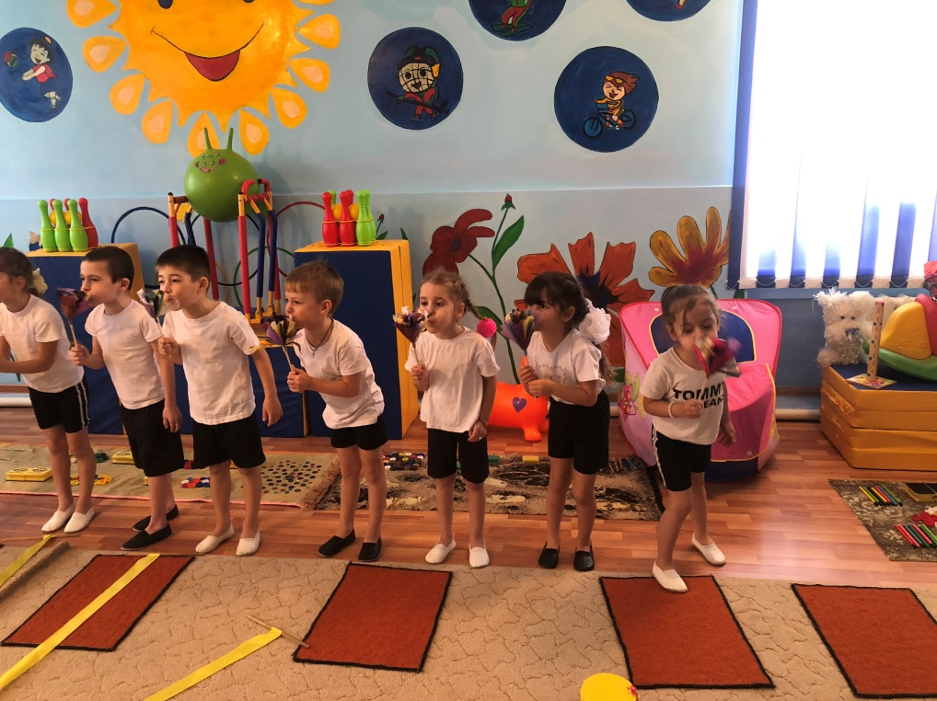
.
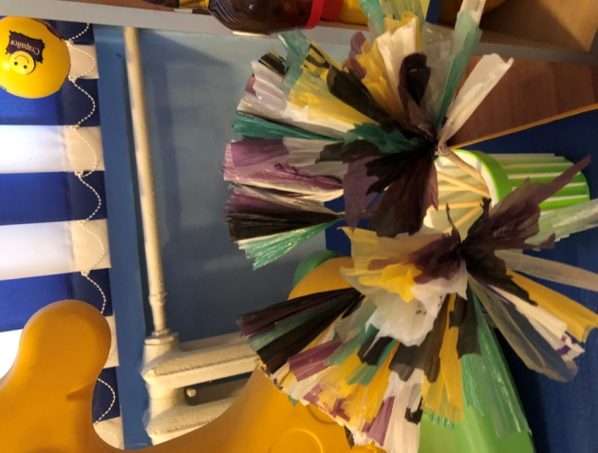

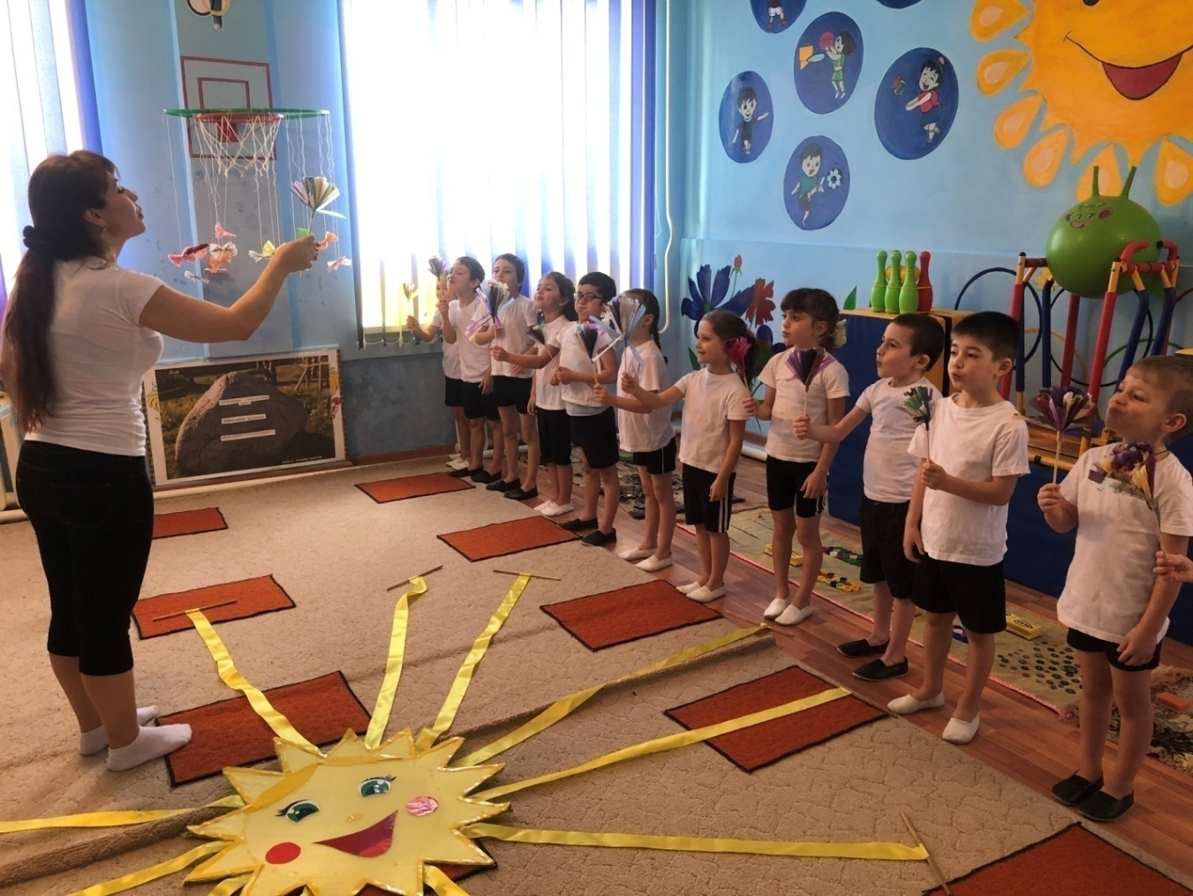

«Косички»
Косички используются для занятия ОРУ, в подвижных играх.
Материал: цветная ткань. Материал: шерстяные или хлопчатобумажные нитки.
Задачи: используются для занятия ОРУ, для подвижных игр

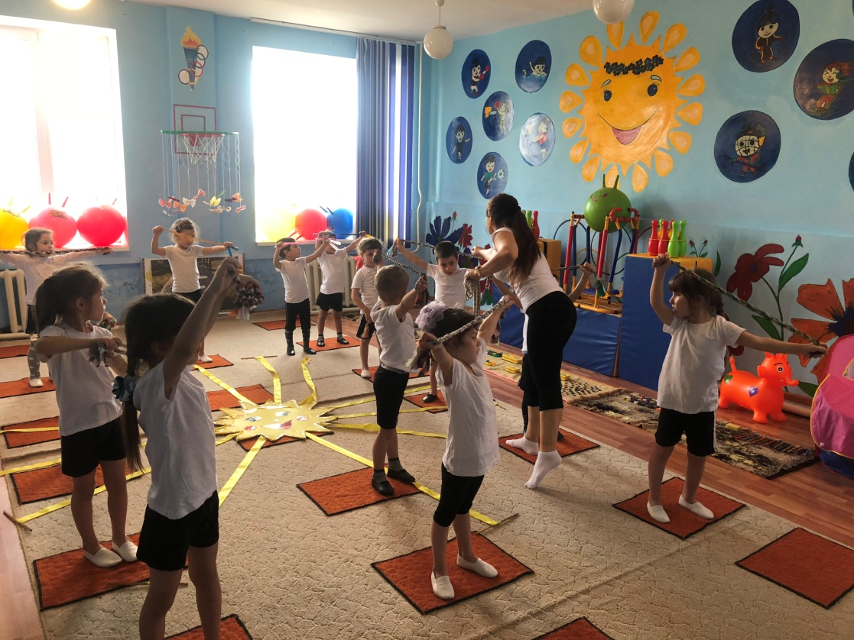
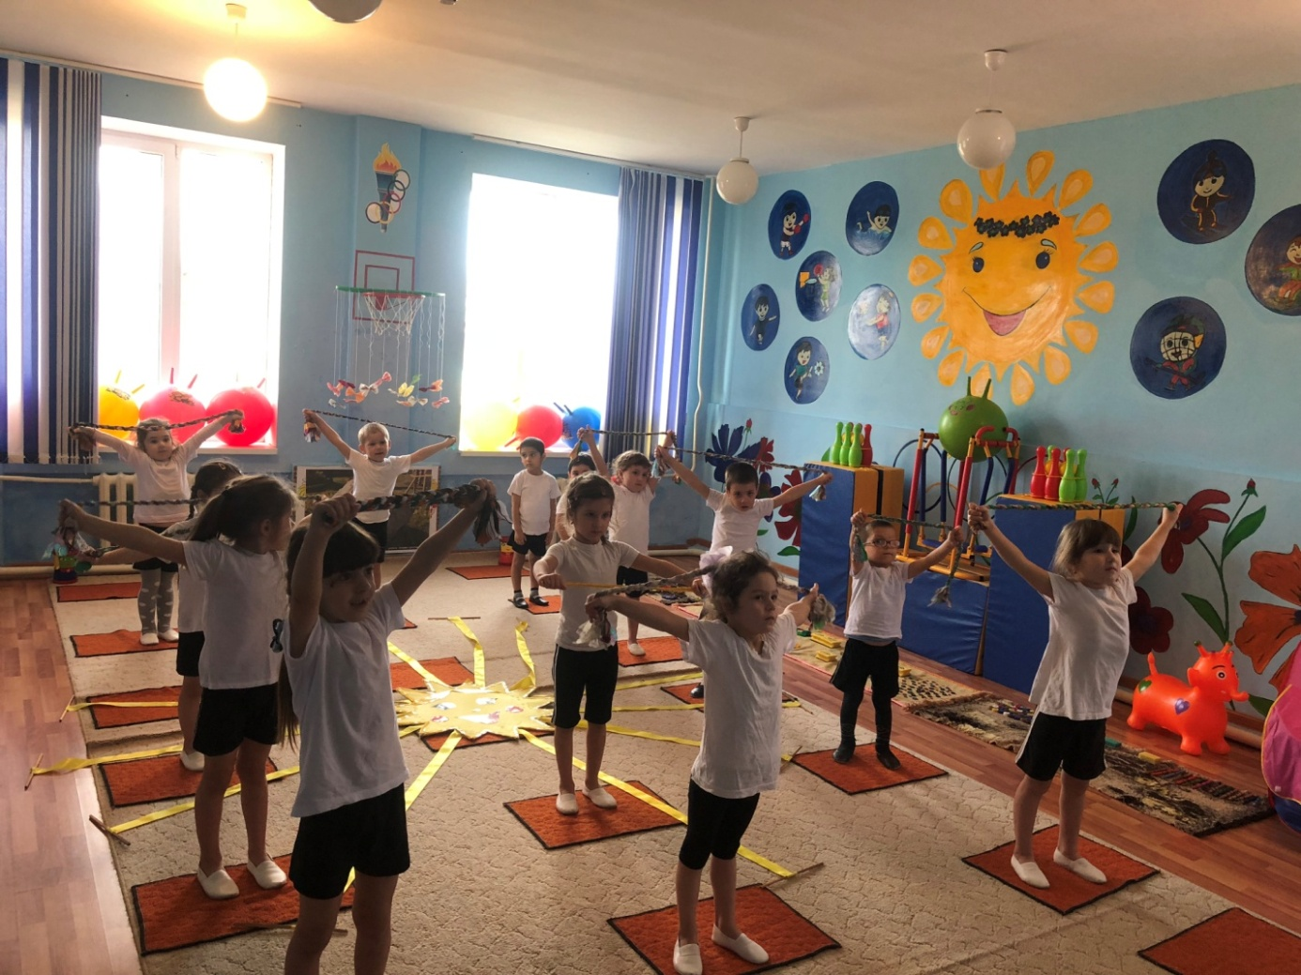

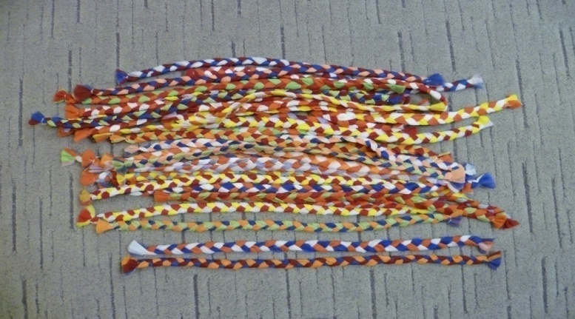

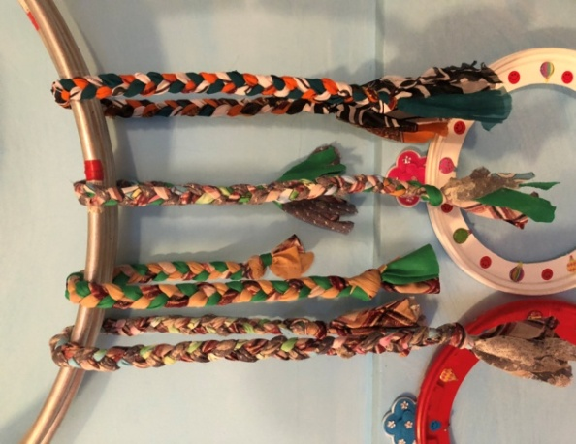
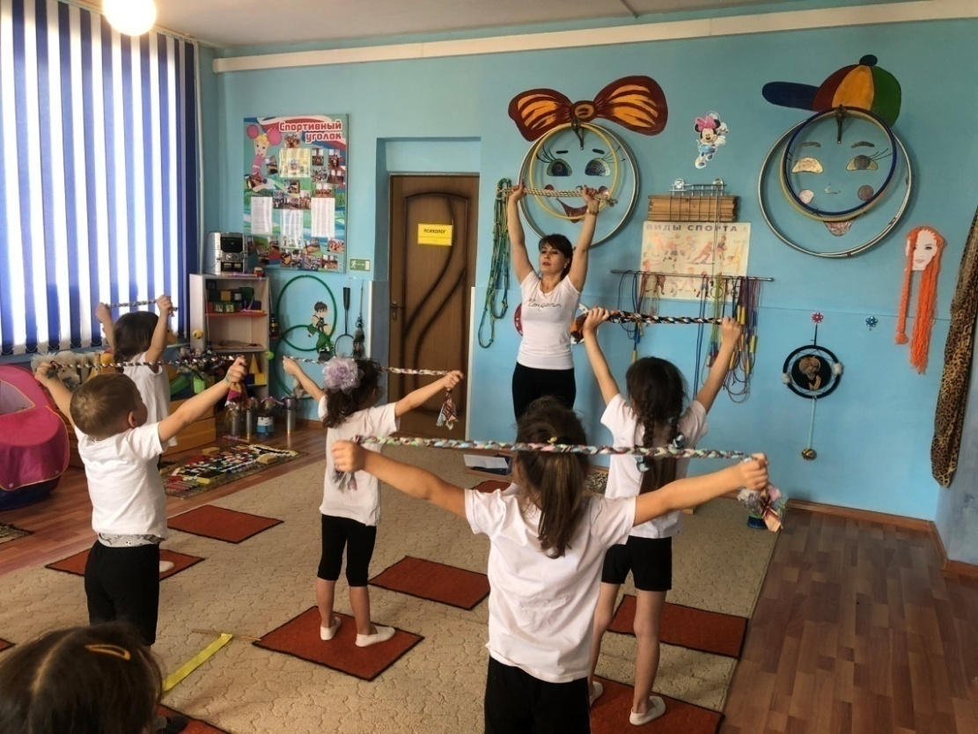

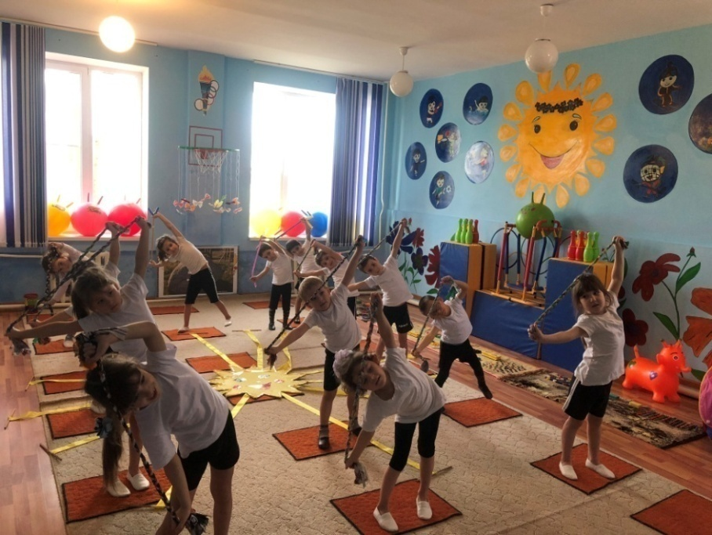
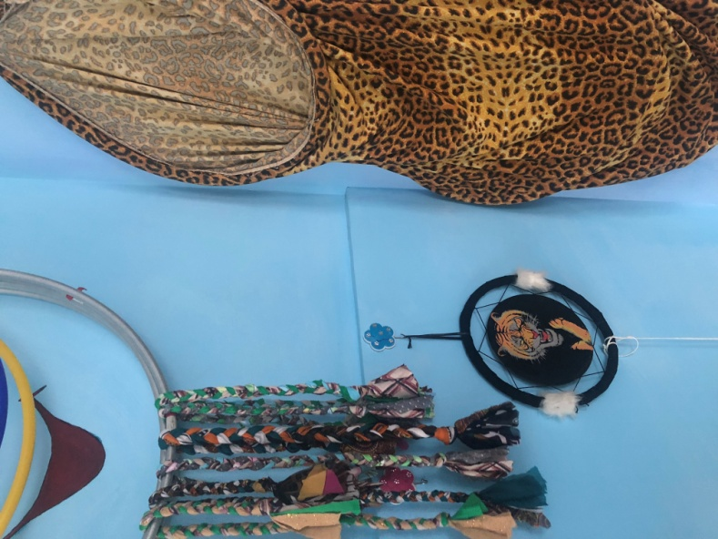

«Мячи мягкие цветные».
Развивают глазомер детей, ловкость, воспитывать волевые качества, внимание, быстроту реакции, координацию движений, зоркость, меткость. Используются в ОРУ, ОВД, в организации подвижных игр, игр соревнований. Материал: носки, колготки бывшие в употреблении, скотч, бумага для шариков, вязаные нитки.
Задачи: развивать мелкую моторику, координацию движений, зоркость, меткость. Упражнение «Подбрось – поймай»
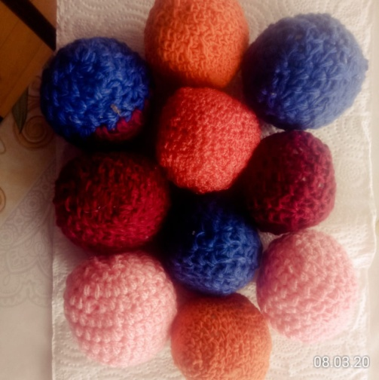
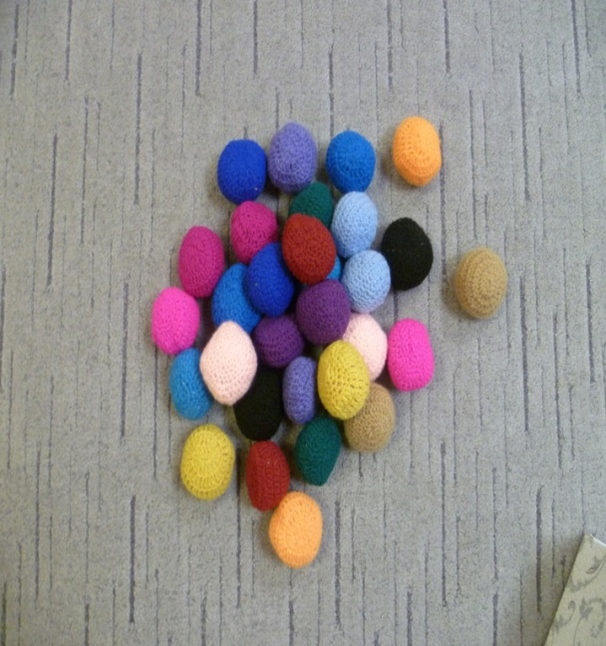

ОВД метание «Кто дальше бросит»

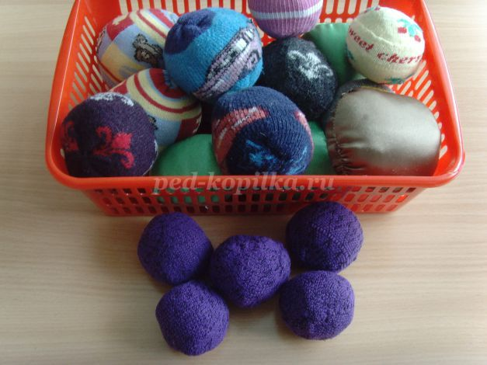
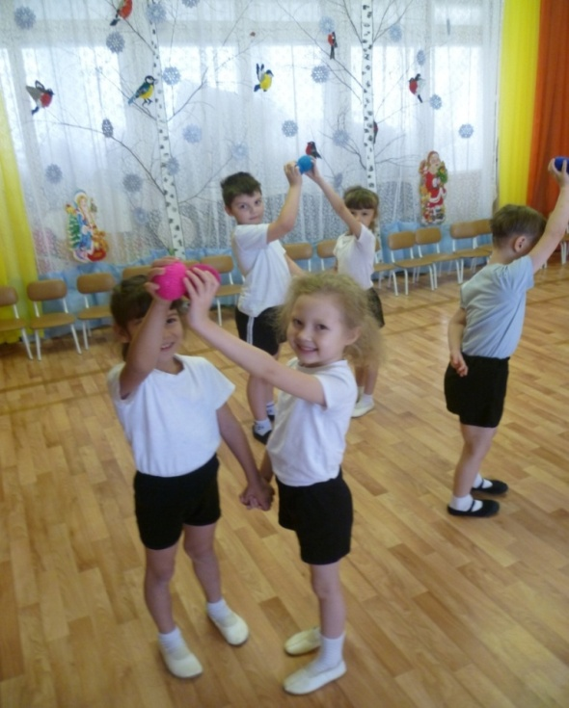
Подвижная игра с мячами «Найди себе пару».

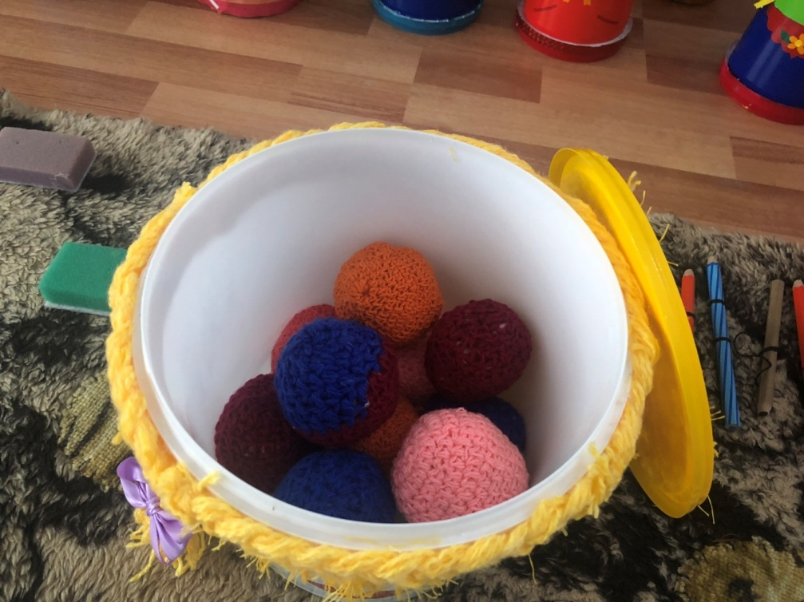

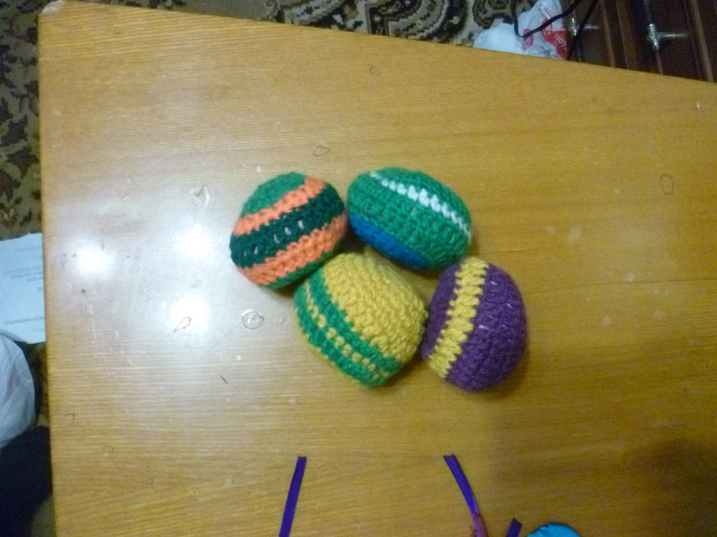
Мячи малого размера, кожаные весом 200 гр.
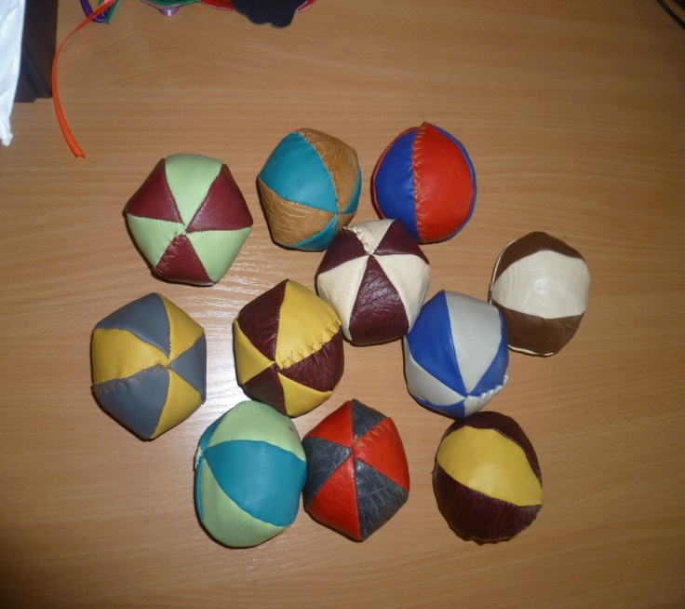
Развивают глазомер, меткость, координацию, ловкость, внимание. Так же используются в ОРУ и ОВД.
Материалы: мячи сшитые из искусственной кожи наполненные с песком 200 гр.

Набивные мячи кожаные весом 500 гр.
Способствовать развитию физических качеств. Укреплять мышечный корсет. Совершенствовать двигательные умения и навыки.
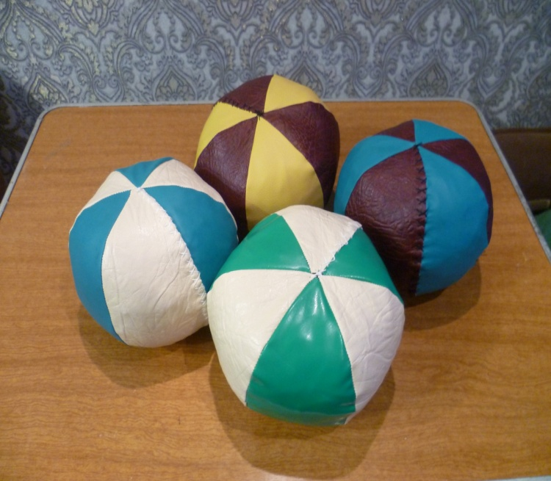
Используется в процессе ООД по физической культуре в ОВД. Бросок на дальность из – за головы.

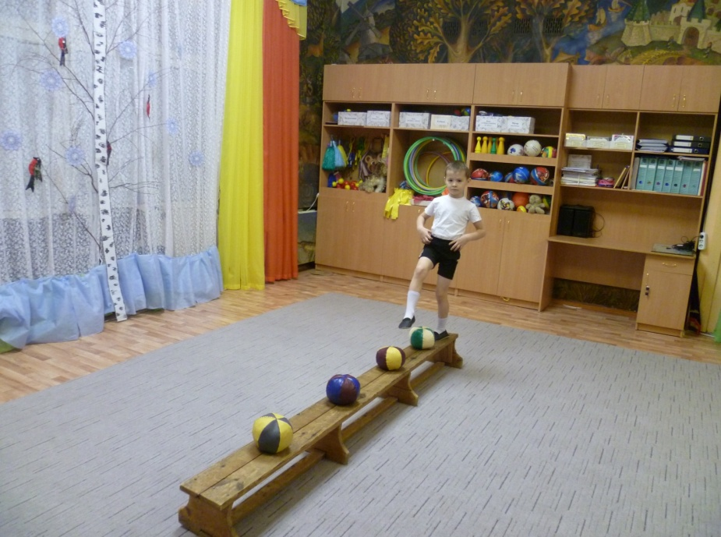
«Попади в кольцо»
Предназначено для попадания в цель. Развивает глазомер, внимание, быстроту реакции, ловкость рук и синхронизацию движений, а также терпение и аккуратность.
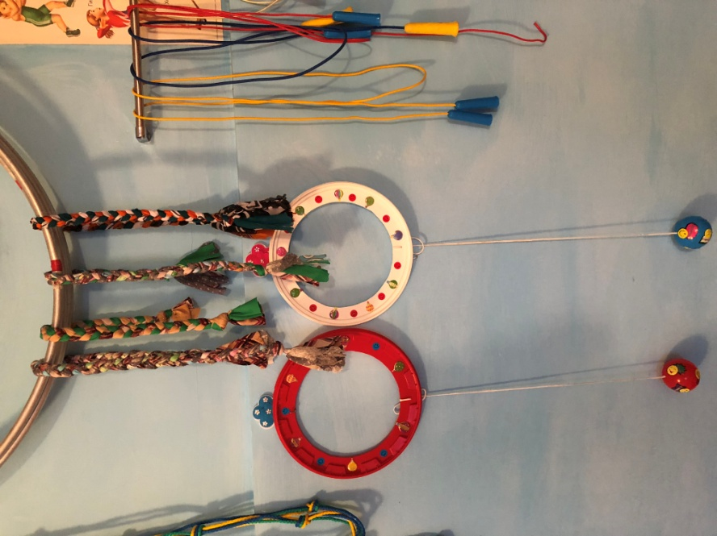
Материал: Крышка от пластмассового ведра, атласная лента, коробочка от киндера.

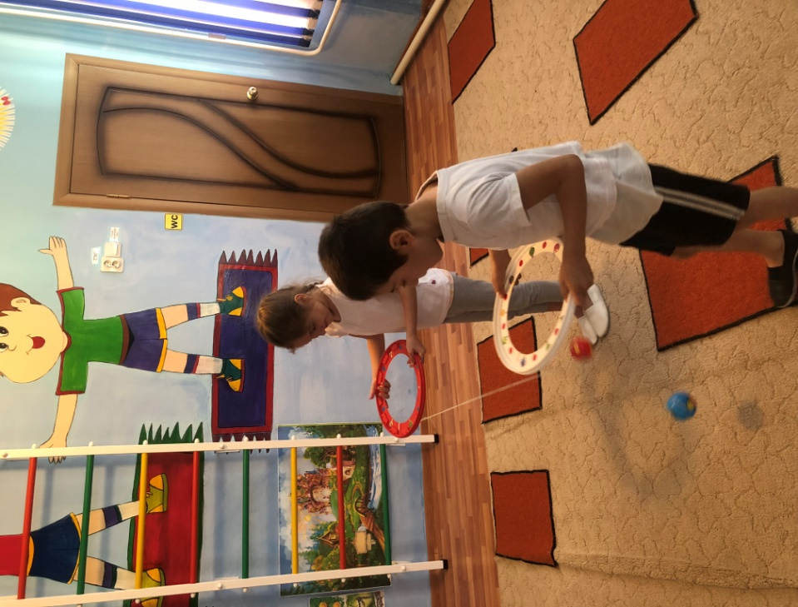

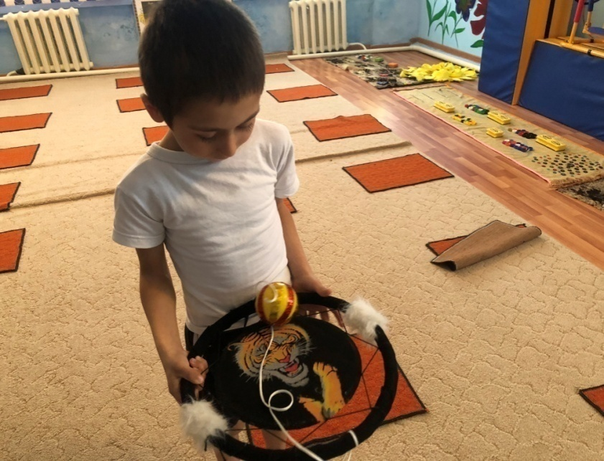

Помпончики для игр «Собери гусеницу»
Развивать ловкость, быстроту движений, внимание, умение действовать по сигналу, ориентировку в пространстве.
Мячи раскатываются по залу. Играющим нужно принести по одному мячу и собрать «гусеницу». Кто быстрее соберёт тот и выиграл.
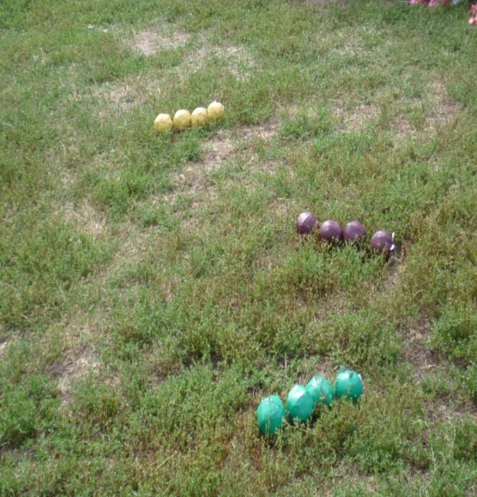
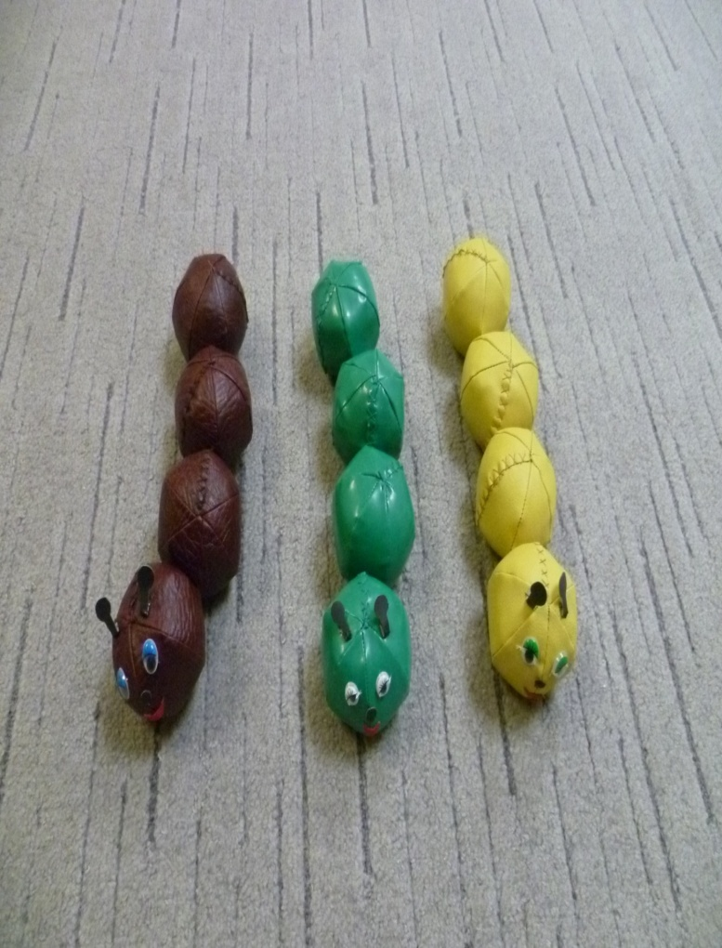
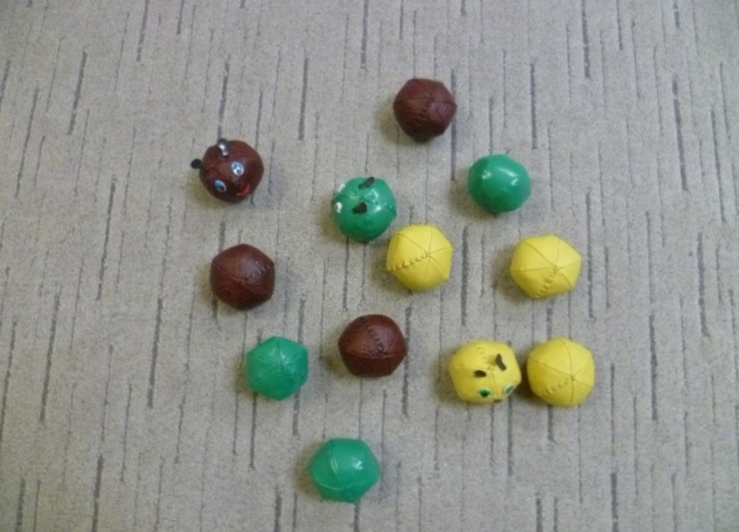

Как утверждал Гиппократ "Стопа - это фундамент, на котором стоит здание - наше тело", и поэтому в нашем детском саду мы внедрили в практику своей работы совершенно нестандартное оборудование для профилактики плоскостопия. Дошкольникам обязательно нужно ходить босиком по разнообразным поверхностям.
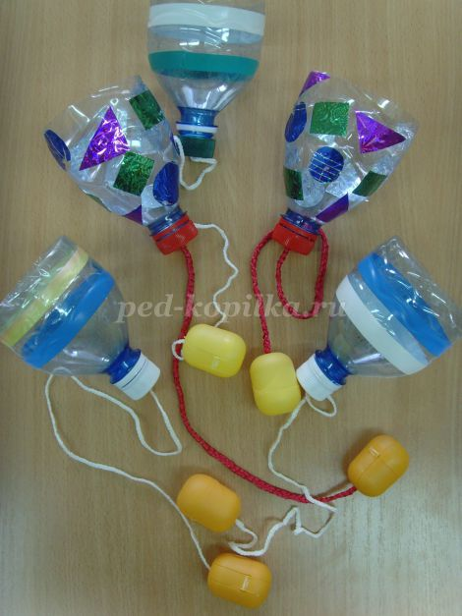
«Бильбоке»
Задачи: развивать глазомер, координацию мелких движений, тренировать предплечье и кисти рук
Материал: пластиковые бутылки, ленты. капсулы от шоколадных яиц или шарики, самоклеющаяся бумага, изолента
Варианты использования: к ручке пластмассовой бутылки привязана тесьма или лента, а другой её конец прикреплен к контейнеру от шоколадного яйца или шар. Дети подбрасывают контейнер вверх и бутылочкой ловят его. Если поймали — молодцы!
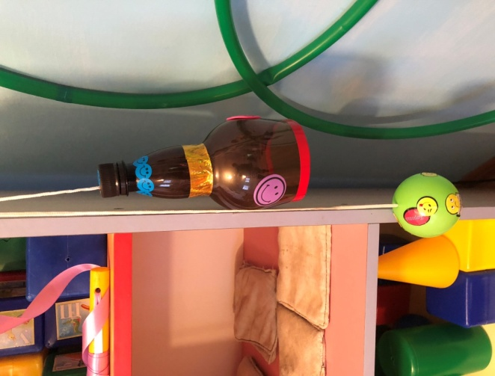
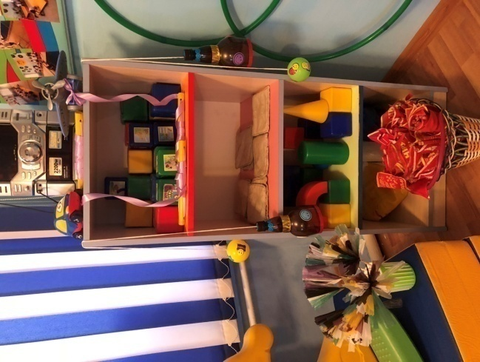
«Дыхательный тренажер»
Материал: зонтик или обруч, бумажные бабочки из салфеток
Задачи: учить детей правильному дыханию
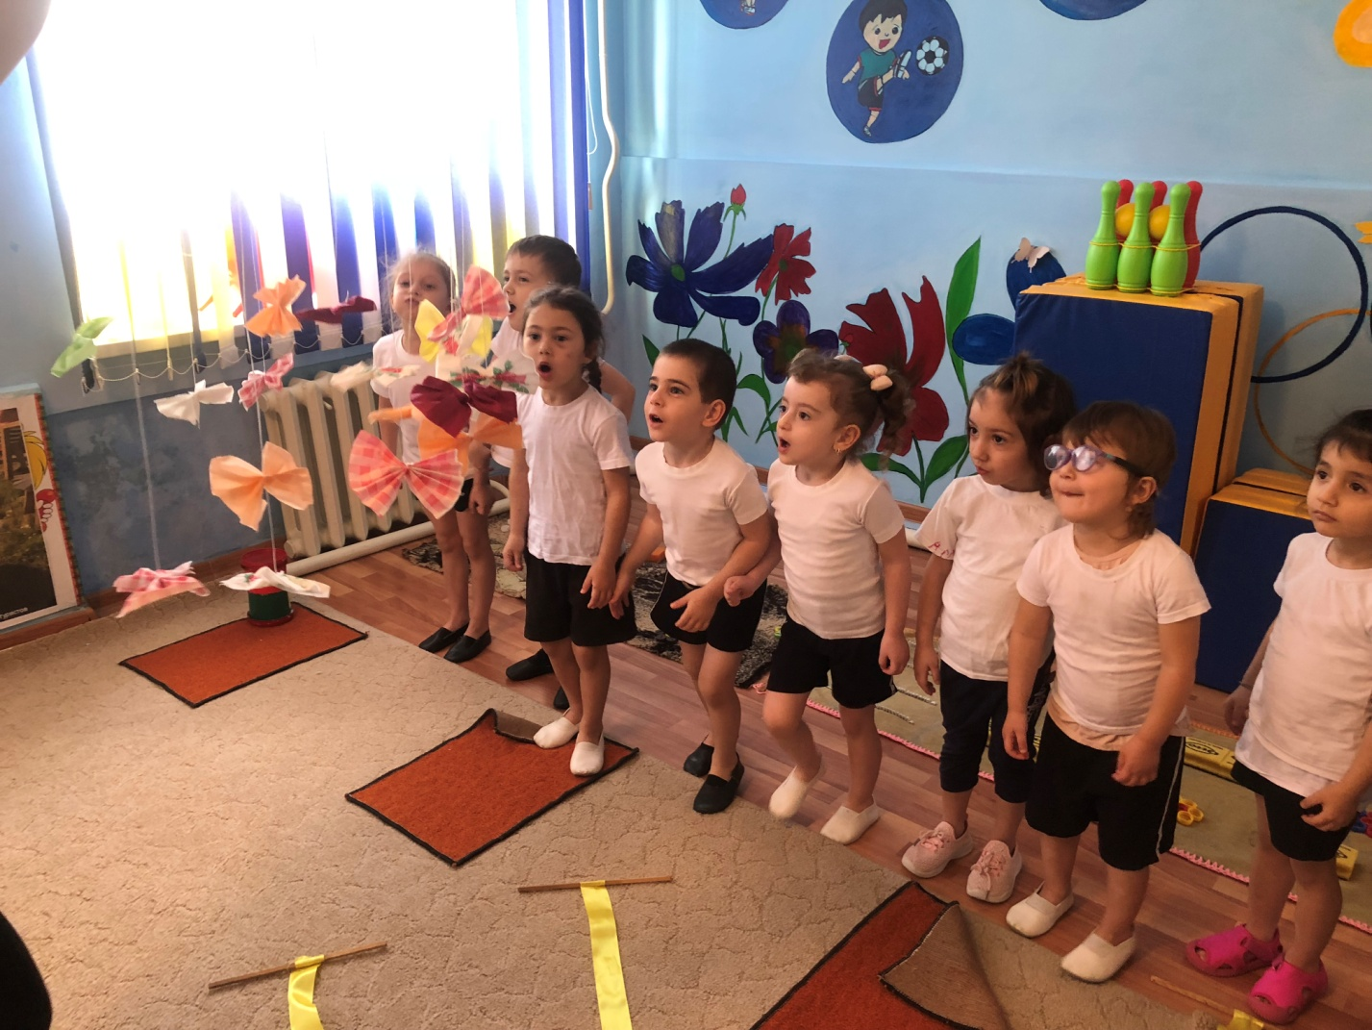

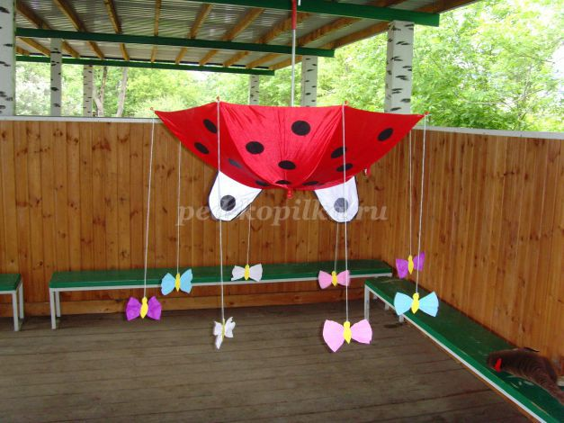
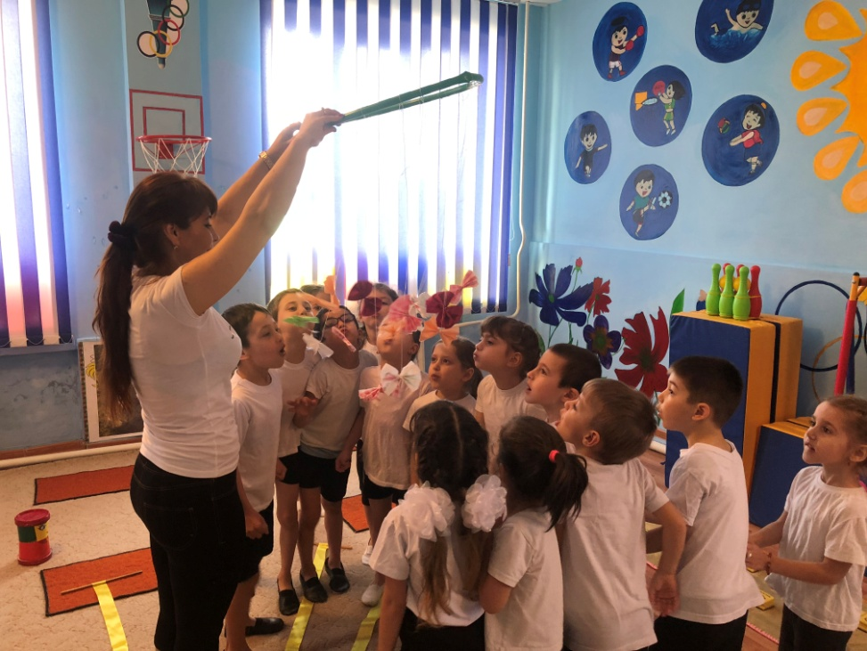

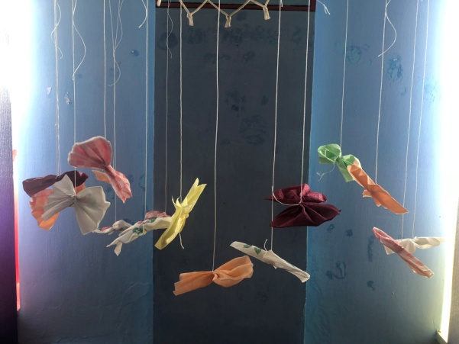
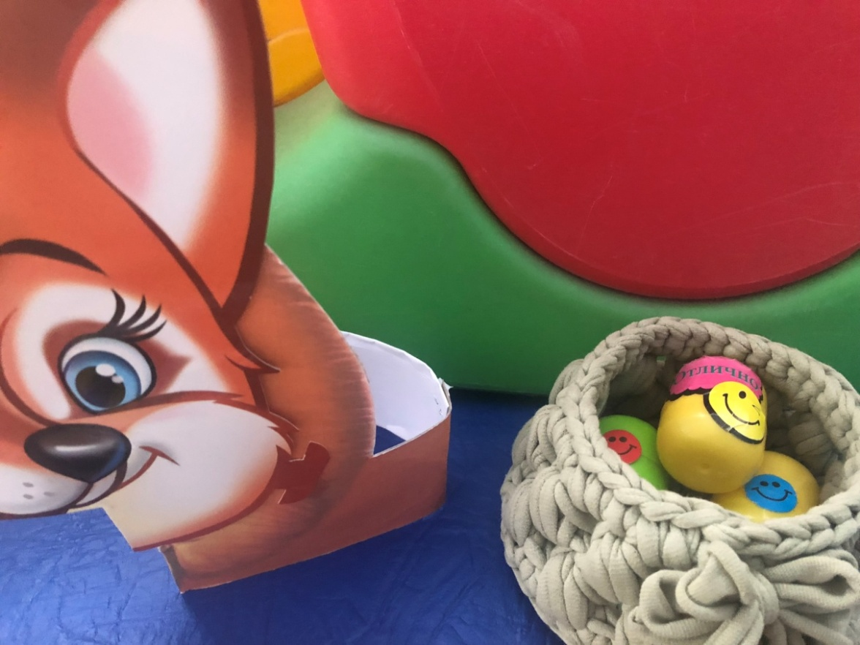
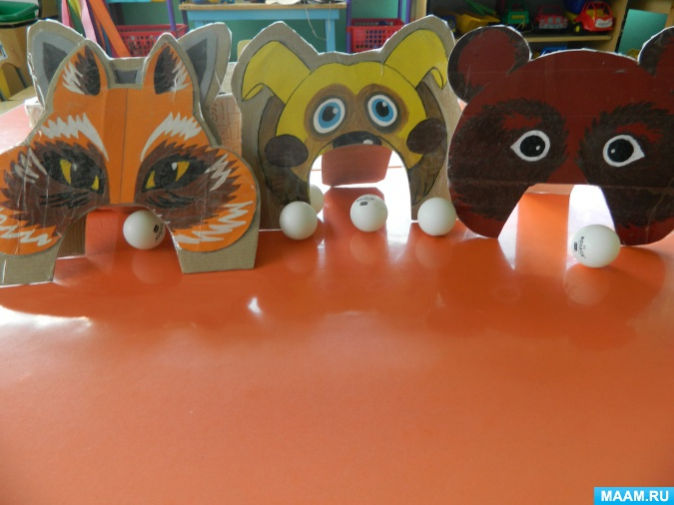
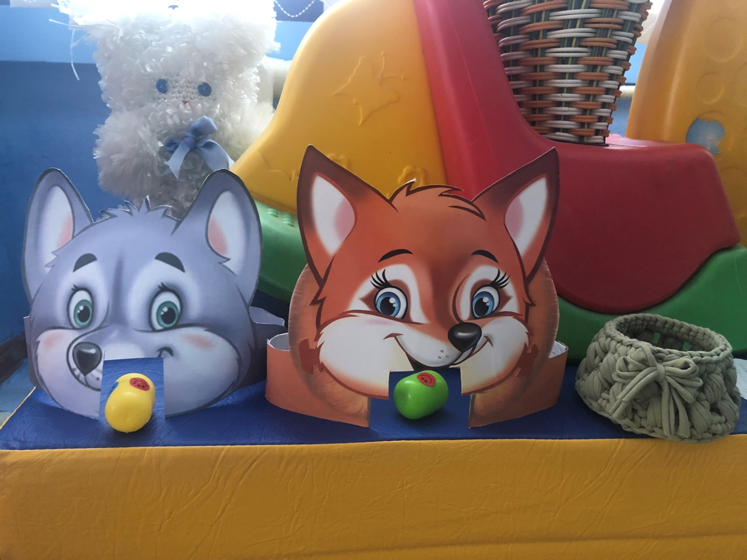
Игровые маски. Игра «Обжорки»
Цель: развитие дыхательного аппарата.
Материал: маски-ворота из плотного картона или фанеры, шарики.
Задание: дуть на шарики, усиливая или уменьшая воздушную струю до тех пор, пока шарик не окажется в воротах.

«Мишень»
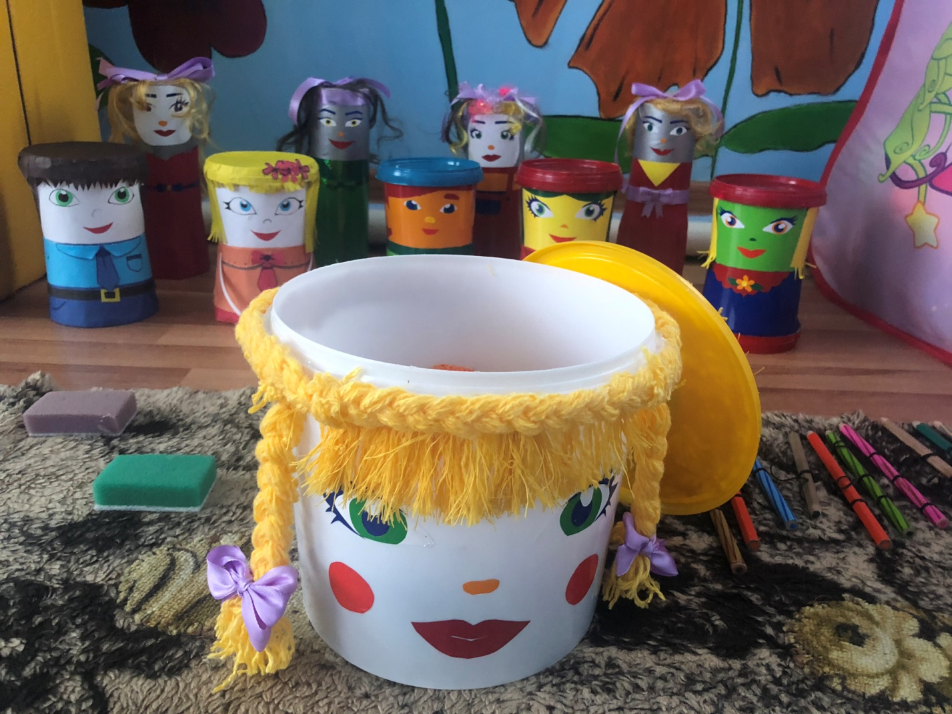
Материал: емкость из-под воды или еще чего-либо другого (5 литровая, бельевая веревка или нитки вязаные, лента атласная, клей, самоклейка.
Цель: развивать ловкость, меткость, глазомер, координацию движений.
Задание: попади в цель.

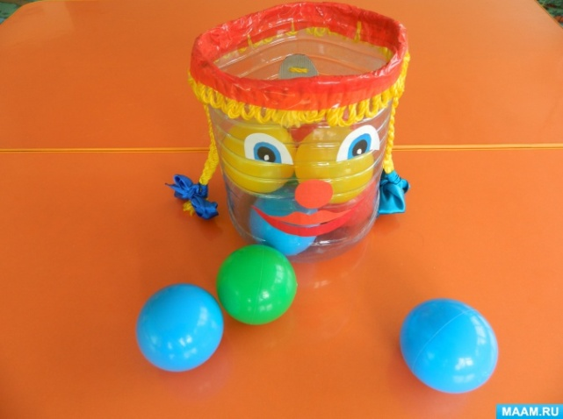
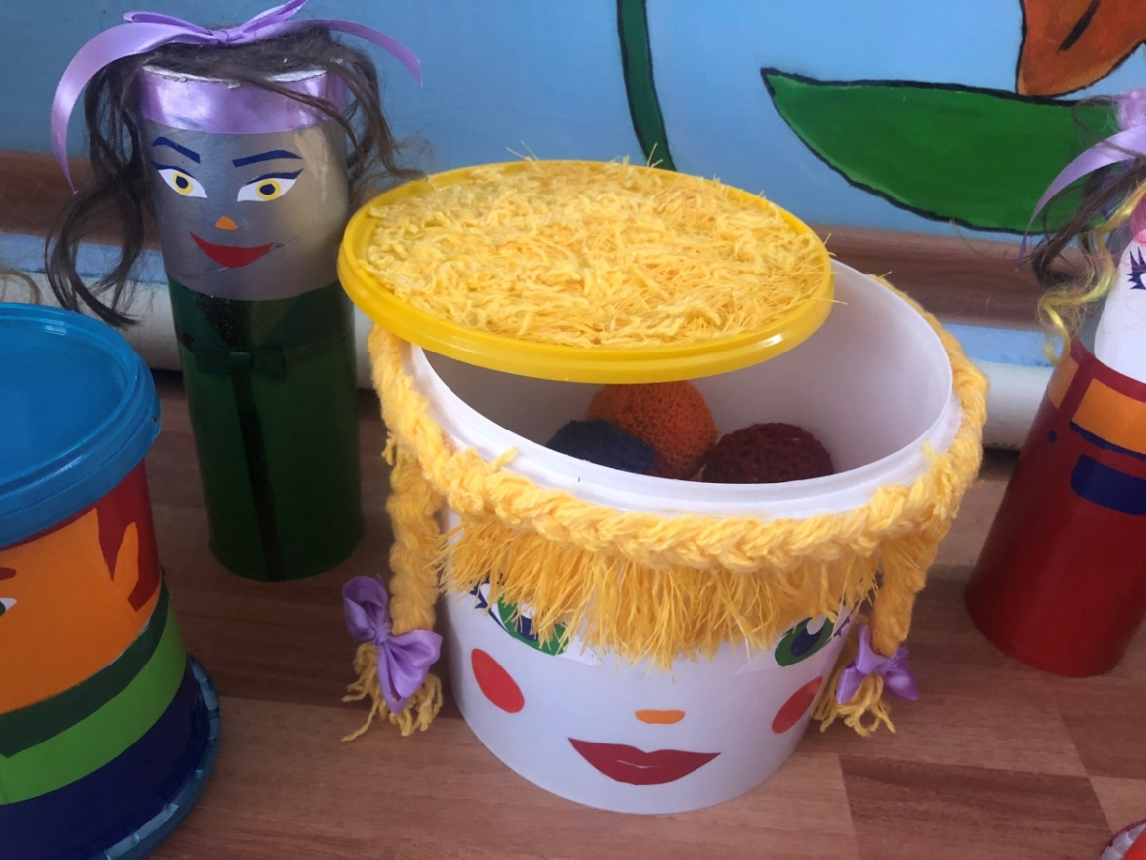

Такие пособия повышают интерес детей к различным видам двигательной деятельности помогают повысить интерес детей к выполнению основных видов движений и игр, моторную плотность физкультурной ООД. Они помогают развивать мышцы рук, ног, координацию движений, меткость, ловкость, внимание. На первый взгляд это всего лишь поделки, но в работе они незаменимые помощники.

Изготовления таких пособий не требует больших затрат. В основном был использован разнообразный бросовый материал: все то, что наверняка найдется в любом доме из разряда ненужных вещей. Минимум затрат и времени! А в результате получаются очень яркие привлекающие к себе внимание пособия. Я сама разрабваю идеи занятий и развлечений с использованием изготовленного нами нестандартного физкультурного оборудования и успешно применяю их на практике. В изготовлении этого оборудования активность проявляют родители.
Все мы знаем, что нестандартное оборудование должно быть:
- Безопасным
- Максимально эффективным
- Удобным к применению
- Компактным
- Универсальным
- Технологичным и простым в применении
- Эстетичным
Изготовление такого оборудования доступно не только воспитателю, родителям, но и ребенку. Он может тоже проявлять активное участие в его изготовлении: приклеить, нанизать, собрать, оформить … Здесь у детей развивается моторика рук, проявляется память, мышление, воображение, фантазия.
Я убеждена : необходимо окружить ребёнка красотой, чтобы он проникся мыслью – важно не только сохранять красоту, но и творить её вокруг себя.
Приглашаю я сейчас продемонстрировать свой «мастер-класс»!
Раз, два, три, четыре, пять –
Начинаем мы вставать.
Ну-ка, дружно – не ленитесь,
На зарядку становитесь! (На гимнастических ковриках)
Все мы знаем, что с зарядки начинаем!

Вот вам веселые «косички» .
Непослушные сестрички!
Не желают долго спать.
Просят вас немного с ними поиграть!

Руки выше! Ноги шире!
И наклон вперед, назад,
Руки вниз и вверх подняли,
На пол тихо положили
И прыжками завершили!

Представляю первый снаряд - ему каждый будет рад!
Затопали ножки по «ребристой» дорожке.
По дорожке мы прошли-
Сразу к «ограничителям» дошли.
Между ними мы пройдем, мячи ловко проведем
Помпончики «массажные» тут же возьмем.
Покатаем по ладошкам,
В тонус все придем немножко.
Дальше – «веселая мешень» стоит,
На вас она глядит…
Бросай - не зевай,
В мишень точно попадай!
Чтоб проворным стать атлетом..
В заключении проведем мы веселую игровую эстафету.
(«Кто быстрее». Игроки встают напротив друг друга парами. После сигнала «Раз, два, три гусеницу по цвету собери», собирают и выигрывает та пара, кто первый соберет гусеницу).

Вот «султанчики» на пути
Разноцветные они
Тихо тихо мы подышим,
Сердце мы свое услышим
Руки плавно опустили
Всем улыбки подарили!
В заключении хочется отметить, что использование нетрадиционного оборудования имеет огромную вариативность и интегративность. Оно выполняет сразу несколько задач: укрепляет здоровье детей и способствует повышению настроения, снимает напряжение. А играть с таким оборудованием – одно удовольствие!
Спасибо всем за внимание.
И будьте ЗДОРОВЫ!

